
بسم الله الرحمن الرحيم
α

اسم الطالب: ــــــــــــــــــــــــ المبحث: الحاسوب / الصفالثامن اليوم والتاريخ:
الأستاذ: صهيب ابراهيم امتحان الشهر الاول مدرسة ام الحيران الثانوية للبنين
السؤال الأول: ضع إشارة (✔) أمام العبارة الصحيحة وإشارة (✖)أمام العبارة الخاطئة: (علامتان)
- يظهر شريط المعلومات الشرائح جميعها مصغرة، ويمكن ايضا اظهار المخطط التفصيلي للنصوص الواردة في الشرائح. ( )
- يمكن ادراج مقطع صوت الى الشريحة عن طريق تبويبة (إدراج). ( )
السؤال الثاني: اكتب المصطلح العلمي المناسب لكل مما يلي: (علامتان)
- _____________:تستخدم هذه الاداة لاظهار الشريحة بطريقة تمكنك من تصميم الشرائح وادخال النصوص فيها وتعديلها.
- _____________:وسيلة مناسبة لتمثيل جداول البيانات الرقمية لتسهيل فهمها وتحليلها.
السؤال الثالث: ما الفرق بين نسخ شريحة ونقلها. (علامتان)
السؤال االخامس: عدد خطوات ادراج تخطيط بياني في شريحة. (5علامات)

السؤال الرابع: صمم صفحة ويب تظهر النتائج نفسها في الشكل مع مراعاة النقاط الآتية: (5علامات)
الرقم | الاداة | الوظيفة
1 | 
2 | 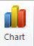
3 | 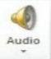
4 | 
5 | 
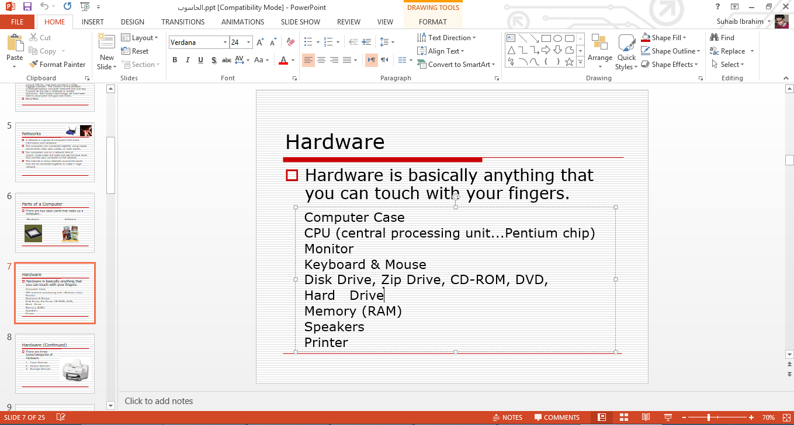
السؤال السادس: ادرس الشكل الآتي، قم أجب عن الأسئلة التي تليه: (5علامات)
- ما اسم البرنامج المفتوح؟
- ما اسم الملف المفتوح؟
- كم عدد الشرائح في هذا العرض التقديمي؟
- ما رقم الشريحة النشطة في حيز العمل؟
- ما نوع الخط وحجمه للمربع النشط حاليا؟

انتهت الأسئلة
بسم الله الرحمن الرحيم
β

اسم الطالب: ــــــــــــــــــــــــ المبحث: الحاسوب / الصف الثامن اليوم والتاريخ:
الأستاذ: صهيب ابراهيم امتحان الشهر الاول مدرسة ام الحيران الثانوية للبنين
السؤال الأول: ضع إشارة (✔) أمام العبارة الصحيحة وإشارة (✖)أمام العبارة الخاطئة: (علامتان)
- يظهر جزء الشرائح؛ الشرائح جميعها مصغرة، ويمكن ايضا اظهار المخطط التفصيلي للنصوص الواردة في الشرائح. ( )
- يمكن ادراج مقطع فيديو الى الشريحة عن طريق تبويبة (وسائط). ( )
السؤال الثاني: اكتب المصطلح العلمي المناسب لكل مما يلي: (علامتان)
- _____________:تستخدم هذه الاداة لإعادة ترتيب الشرائح، إذ تظهر الشرائح جميعها في حيز العمل مصغرة
- _____________:وسيلة مناسبة لتمثيل جداول البيانات الرقمية لتسهيل فهمها وتحليلها.
السؤال الثالث: ما الفرق بين نسخ شريحة ونقلها. (علامتان)
السؤال االخامس: عدد خطوات ادراج تخطيط بياني في شريحة. (5علامات)

السؤال الرابع: صمم صفحة ويب تظهر النتائج نفسها في الشكل مع مراعاة النقاط الآتية: (5علامات)
الرقم | الاداة | الوظيفة
1
2
3
4
5
السؤال السادس: ادرس الشكل الآتي، قم أجب عن الأسئلة التي تليه: (5علامات)
- ما اسم البرنامج المفتوح؟
- ما اسم الملف المفتوح؟
- كم عدد الشرائح في هذا العرض التقديمي؟
- ما رقم الشريحة النشطة في حيز العمل؟
- ما نوع الخط وحجمه للمربع النشط حاليا؟

انتهت الأسئلة

